**#Сидим дома**

**Чтобы не потерять навыки ручного шитья, предлагаю вспомнить, что же мы умеем делать и немного узнать больше об инструменте, который мы используем во время шитья.**

**Задачи**: вспомнить организацию рабочего места для работы с тканью, иглой и нитками; возобновить навык работы с тканью, иглой и нитками, отработать строчки прямых стежков.

**Итак начнём:**

**- Внимание!**

**ОБЯЗАТЕЛЬНО СОБЛЮДЕНИЕ ПРАВИЛ БЕЗОПАСНОГО ОБРАЩЕНИЯ С ИГЛОЙ И С НОЖНИЦАМИ!**

- Для сшивания утка мы:

1. Подбираем материал по качеству (трикотаж с трикотажем, хлопок с хлопком и Т.д.) почему? Ответ простой: трикотаж тянется, а хлопок нет и если соединить трикотаж с хлопком, то во время ткачества края у коврика будут кривые.

2. Аккуратно раскладываем ткань на столе. Если не уверены в том, что сможете нарезать ровные полоски шириной не более 2 см, то с помощью линейки и мелка можно сделать разметку. (Мелок можно заменить кусочком мыла).

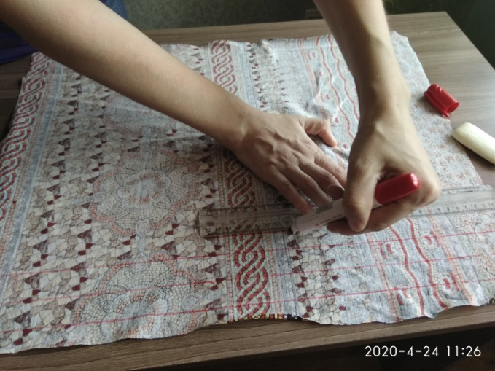

3. Во время раскроя ткани ножницы двигаются по столу, ни в коем случае не держим их и ткань не весу.

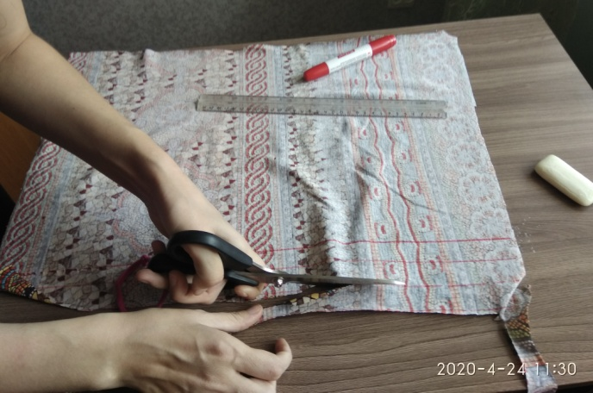

4. Заготовки готовы, и мы приступаем к сшиванию тканевых полосок

**Но прежде разминка:**

**- Отгадайте загадку.**

Маленького роста я,

Тонкая и острая,

Носом путь себе ищу,

За собою хвост тащу.

Игла труженица. Что умеет игла?

Самая главная помощница того, кто что-либо шьёт, - это игла. Раньше иглы делали из рыбьих костей, а теперь из металла.

- Давайте посмотрим, как устроена игла.

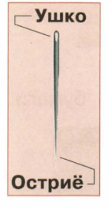

- Как вы думаете, все ли иголки одинаковые?

Если во время работы в мастерской, вы были внимательны, то могли заметить, что не все иглы одинаковы

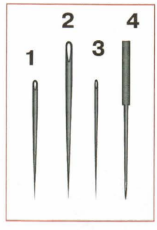

- Все иглы имеют острый конец, так как прокалывают прошиваемую ткань.

- Имеют разный размер ушка. Почему? Каждая игла имеет своё предназначение:

Широкое ушко имеют штопальные иглы.

Маленькое ушко - иглы для вышивания.

Среднее ушко - иглы для шитья.

- А ещё иглы отличаются друг от друга толщиной, длиной и конфигурацией.

- Игла — основной инструмент для шитья. У неё есть помощники-**приспособления**

Рассмотрите иллюстрацию

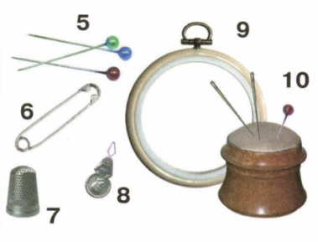

**ШВЕЙНЫЕ ПРИСПОСОБЛЕНИЯ**

Английская булавки (5)

Булавка (6)

Напёрсток (7)

Нитковдеватель(8)

Пяльцы (9)

Игольница (10)

Наперсток – это металлический колпачок, надеваемый на палец при шитье для предохранения от укола иголкой.

**Правила безопасности**

- Какие опасности таят иглы?

- Как нужно обращаться с иглами?

- Прежде чем мы с вами приступим к работе, давайте познакомимся с правилами техники безопасности.

**Правила работы с иглой:**

* Храните иголку в игольнице.
* Не оставляйте иглу на рабочем месте без нитки.
* Передавайте иглу в игольнице с ниткой.
* Не берите иглу в рот.
* Не втыкайте иглу в одежду.
* Во время работы с иглой пользуйтесь наперстком.
* До и после работы проверяйте количество игл.
* Храните игольницу с иглой всегда в одном месте.
* Во время работы втыкайте иглу в игольницу.
* Не отвлекайтесь во время работы с иглой.

**Правила работы с ножницами:**

* Работайте хорошо отрегулированными и заточенными ножницами.
* Ножницы должны иметь тупые, скругленные концы.
* Ножницы кладите кольцами к себе.
* Следите за движением лезвий во время резания.
* Не оставляете ножницы раскрытыми.
* Передавайте ножницы кольцами вперед.
* Не машите ножницами, не подносите к лицу.
* Используйте ножницы по назначению.
* После окончания работы кладите ножницы в футляр.
* Храните ножницы всегда в определенном месте.

Иглы острые, могут легко теряться, о них можно уколоться.

**Физкультминутка**

- Как отмерить нитку нужной длины?

- Попробуйте два варианта. Сравните длину ниток.

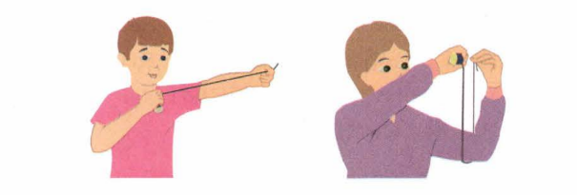

Выбери понравившийся способ и пользуйся им в работе.

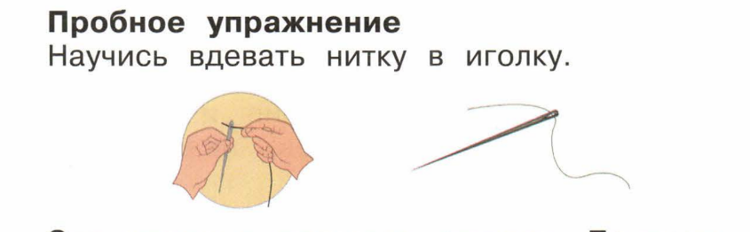

Какое приспособление вам поможет вставить нитку в иголку?

- Чтобы шить красиво и аккуратно, нужно знать, как выполняются некоторые ручные швы.

- Рассмотрите иллюстрацию

- Что такое строчка, стежок?

-Что вы можете сказать о стежках, глядя на схемы и образцы?”

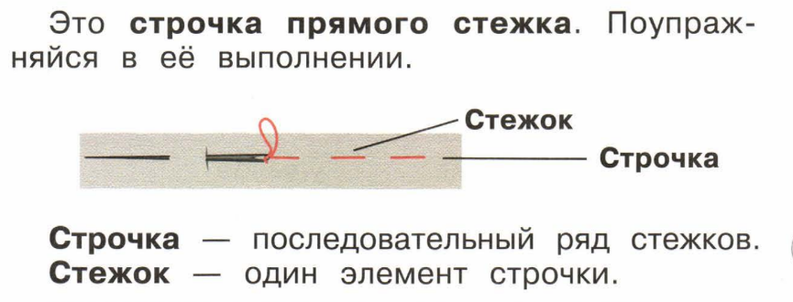

- Сейчас я предлагаю вам вспомнить шов «ВПЕРЕД ИГОЛКУ»

1.Подготовте необходимые **материалы и инструменты**

2.Отмерять нитку

3.Вставить нитку в иголку.

4.Выполнить шов вперед иголку.

Стежки должны быть одинаковой длины.

- Первое, что нам нужно сделать — это отрезать нитку нужной длины, нитка не должна быть слишком длинной и не слишком короткой.

- Вденьте нитку в иголку, завяжите узелок.

- Вспомните, как завязываем узелок?

**1. Разметка ткани**.

- Для того, чтобы начать шить. Нужно разметить ткань, делать это будем при помощи карандаша и линейки.

- - Отступаем от края ткани несколько сантиметров и карандашом проводим прямую линию.

- Получилась «дорожка», по которой будет удобно шить.

- Для выполнения шва нужно проколоть ткань с изнанки на лицо, перехватить иголку за остриё и потянуть нить пока узелок не упрется в ткань.

- Отступить влево на расстояние равное стежку, проколоть ткань с лицевой стороны на изнанку и перехватить иглу за острие. (ассоциация, например, уточка ныряет и выныривает)

**2.** **Держите ткань, растягивая ее между пальцами**.

-Объясните, почему это необходимо держать ткань, растягивая?

- Запомните, что стежки шва» вперед иголку» и расстояние между ними должны быть одинаковыми.

Приступайте к работе, аккуратно, осторожно, не спеша.

Стежки должны быть одинаковой длины и расстояние между ними должны быть одинаковыми.

- Почему так говорят:

«Есть терпенье – будет и уменье»

«Семь раз отмерь, один раз отрежь»

Пословицы учат, что если у человека есть терпение что-либо делать, например, учиться и познавать, то он обязательно чему-то научится (будет и умение). Терпеливый и усидчивый человек достигает всегда большего.

Нужно тщательно взвешивать свои действия. Прежде чем что-то сделать, необходимо хорошенько подумать о том, как правильно это сделать и какие последствия совершенное действие повлечет за собой. Ведь необдуманные действия могут причинить вред не только самому себе, но и другим людям.

**Уборка рабочего места**.

Ну вот, когда вы вспомнили как держать иглу в руках, вы легко и просто можете приступить к сшиванию утка.

**До скорой встречи !!!!**